TOMADA DE CONSCIÊNCIA: Conceitos Históricos + Seres Humanos e a Natureza

Horário de início | Horário de término | Tempo total (min.) | DPO

Olá, pessoal!

Hoje é o dia da nossa “vídeoconsciência” – a tomada de consciência por chamada de vídeo. Como não será possível fazermos com toda a turma ao mesmo tempo, vamos dividir em dois grupos, da seguinte forma:

- Grupo 1 (das 8:25 às 8:45): Alana, Bruna, Fabrício, Luiza e Peter;
- Grupo 2 (das 8:50 às 9:10): Emanuel, Nathan, Larissa e Maria Clara;

ATENÇÃO ÀS SEGUINTES INSTRUÇÕES:

Instruções para a videoconferência:

- Tenha em mãos o seu caderno de conceitos e as atividades de História realizadas anteriormente. Caso você tenha feito as atividades no computador, deixe-as abertas durante a videoconferência.
- Acesse a reunião somente no horário do seu grupo. Esteja pronto com 5 minutos de antecedência para não se atrasar.
- Caso você chegue atrasado, espere o professor falar com você para não interromper o diálogo.
- Respeite o momento em que os colegas e/ou o professor estiverem falando. Caso queira falar alguma coisa, levante a mão ou mande uma mensagem no chat. Estamos em uma aula como qualquer outra.

Instruções para a atividade online de hoje:

- No horário em que você não estiver fazendo a videoconferência, você deve verificar no moodle as atividades que você enviou nos dias anteriores.
- Se você tiver melhora a fazer ou atividades em atraso para entregar, esta será sua atividade de hoje. Faça a melhora e poste no moodle no dia de hoje.
- Se você não tiver melhoras a fazer e nem atividades em atraso: faça a atividade abaixo;

ATIVIDADE INDIVIUDAL – Assista ao vídeo a seguir e responda à questão

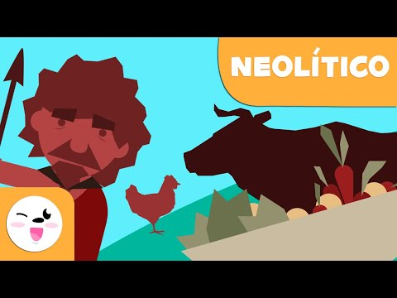
Link: https://youtu.be/JbvQrNpGQhE

1. Qual informação sobre o Período Neolítico mais te impressionou? Por quê?

2. Qual invenção do Período Neolítico você considera mais útil atualmente? Por quê?

